КОВШОВОЕ ОБОРУДОВАНИЕ (КРЕПЛЕНИЕ НА КАРЕТКУ)

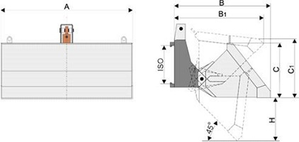

№ | Грузоподъем-  ность, кг | Кол-во  цилиндров | ISO | Объем, м3 | А, мм | А1, мм | В, мм | В1, мм | С, мм | С1, мм | Н, мм | Вес, кг
1 | 1000 | 1 | II | 0,25 | 1250 | - | 1260 | 1165 | 700 | 767 | 556 | 350
2 | 1250 | 1 | II | 0,5 | 1500 | - | 1260 | 1165 | 700 | 767 | 556 | 400
3 | 1875 | 1 | II | 0,75 | 1500 | - | 1360 | 1290 | 875 | 905 | 643 | 450
4 | 2250 | 1 | III | 1,0 | 1800 | - | 1360 | 1290 | 875 | 905 | 643 | 545
5 | 2500 | 2 | III | 1,0 | 1500 | 760 | 1700 | 1515 | 815 | 1170 | 885 | 500
6 | 3000 | 2 | III | 1,2 | 1600 | 760 | 1760 | 1560 | 885 | 1210 | 920 | 550
7 | 3000 | 2 | IV | 1,2 | 1600 | 760 | 1760 | 1560 | 885 | 1210 | 920 | 550
8 | 3750 | 2 | IV | 1,5 | 2000 | 760 | 1760 | 1560 | 885 | 1210 | 920 | 600

КОВШОВОЕ ОБОРУДОВАНИЕ (КРЕПЛЕНИЕ НА ВИЛЫ)

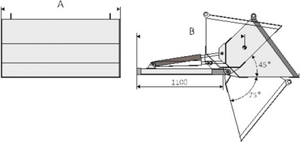

№ п/п | Грузоподъем-  ность, кг | Объем, м3 | Кол-во цилиндров | Длина подвилочных  коробов, мм | А, мм | В(max.),  мм | Вес,  кг
1 | 720 | 0.4 | 2 | 1100 | 1200 | 1350 | 250
2 | 900 | 0.5 | 2 |  | 1500 | 1350 | 280
3 | 1250 | 0.7 | 2 |  | 1500 | 1450 | 350
4 | 1450 | 0.8 | 2 |  | 1800 | 1450 | 390

КОВШ С МЕХАНИЧЕСКИМ ПРИВОДОМ

Открытые вилы
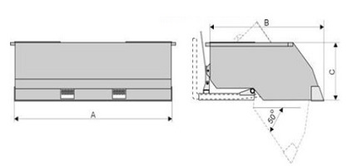

№ п/п | Объем, м3 | Ширина (А), мм | Глубина (В), мм | Высота (С), мм | Вес, кг
1 | 0,5 | 1200 | 1000 | 500 | 160
2 | 0,75 | 1300 | 1200 | 550 | 210
3 | 1,0 | 1700 | 1300 | 650 | 255
4 | 1,5 | 1900 | 1500 | 600 | 290

КОВШ С МЕХАНИЧЕСКИМ ПРИВОДОМ

Закрытые вилы

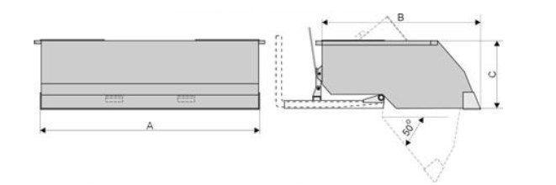

№ п/п | Объем, м3 | Ширина (А), мм | Глубина (В), мм | Высота (С), мм | Вес, кг
1 | 0,5 | 1200 | 1000 | 500 | 175
2 | 0,75 | 1300 | 1200 | 550 | 220
3 | 1,0 | 1700 | 1300 | 650 | 265
4 | 1,5 | 1900 | 1500 | 600 | 310

